數位電路與系統 HW3 Report 110511233 李承宗

作業三的FSM設計難度比HW2以及我在修邏輯設計時寫過的題目要難上許多，所以我寫這次作業的時間幾乎都是花在設計、修改FSM。看完助教提供的影片之後，我開始使用階層式的FSM來設計這次作業，但可能我對這次作業的邏輯以及控制流程比較沒感覺，所以很多時候都是發現測資沒過、遇到corner case，我才知道有少考慮到的情況。因此這次我是先拼拼湊湊將code寫完，再來進行優化，設計出這次作業的FSM。

在經過一番嘗試之後，我設計出來的FSM整體的階層關係如下圖所示，主要分成：用來啟動紅綠燈（處理輸入）、計算倒數時間、控制 $light_main$ 以及控制 $light_side$ 這四個部分的狀態機。

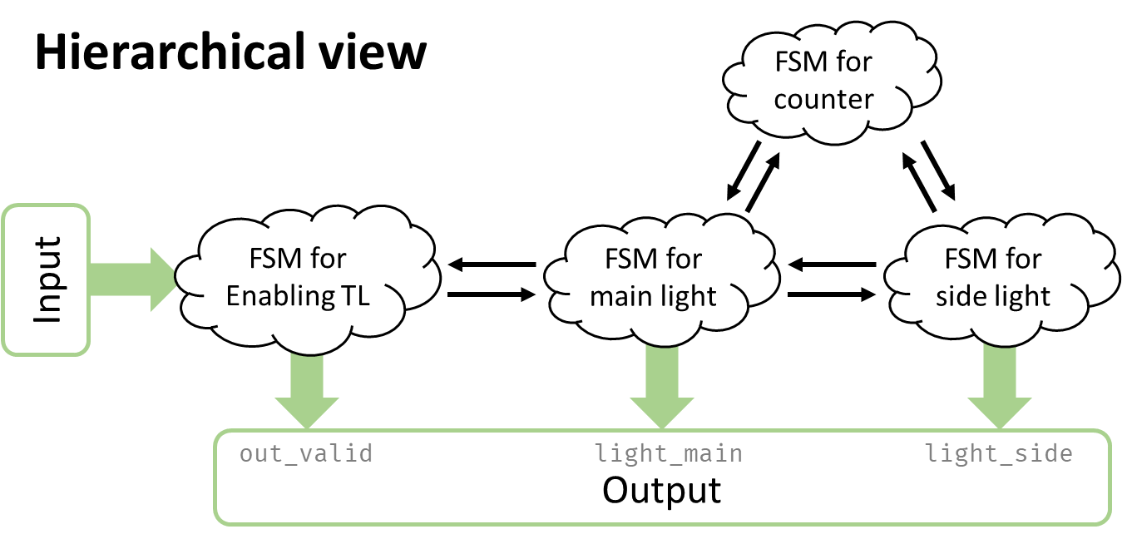

輸入會經由最上層（邏輯上）的紅綠燈控制器來處理，並經由一些邏輯運算來決定出主幹道的狀態、流程。得到控制器提供的資料之後， $light_side$ 會維持在紅燈，同時主幹道的控制器就會開始運作（最開始一定會是主幹道的紅綠燈先動作）。其中會調用 $counter$ 來計算經過時間，以及在主幹道的流程結束之後， $light_main$ 會維持在紅燈，並將控制權交給支幹道的控制器。整個流程結束（包括支幹道）之後會由主幹道的控制器來送出結束訊號，並且讓整個紅綠燈回到原始的狀態（等待 $in_valid$ 和資料輸入），一個週期的流程至此結束。

接下來是各階層FSM設計的部分。（下圖為Verdi輸出的schema）

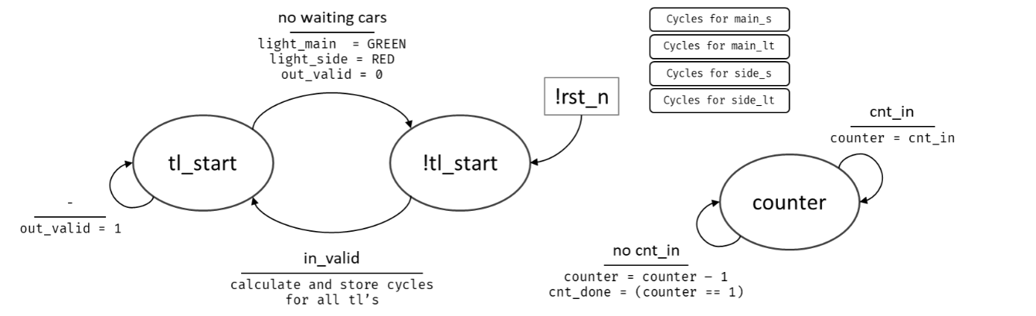

上圖是紅綠燈控制器以及 $counter$ 的 $state diagram$。可以看到紅綠燈控制器的部分我使用了 $tl_start$ 變數來控制狀態，初始狀態會在 $!tl_start$ 的部分，在接收到 $in_valid$ 訊號之後，資料會經過一系列的處理（存成n的整數倍、輸入為0時要做特殊處理等等…）並儲存起來（右上四個 $label$ 所相對應的資料），並且將狀態轉為 $tl_start$。因為 $out_valid$ 要在資料處理完之後才能拉到 $high$ 的狀態（不能跟 $in_valid$ 重疊），因此會在切換狀態之後才開始控制。

$Counter$ 的部分就相對的比較簡單了。為了節省資源，所以這個 $counter$ 比較陽春：設計是直接利用輸入的值來控制狀態，沒有額外的 $enable$ 輸入；邏輯也非常簡單，只要一直執行減1的動作即可。會讓 $cnt_done = (counter == 1)$ 是因為這裡的輸出實際上會影響到的是下一個cycle的狀態，因此 $counter$ 會在輸入資料之後開始倒數，在數到1時，即是n+1狀態（次態）時的倒數完畢。

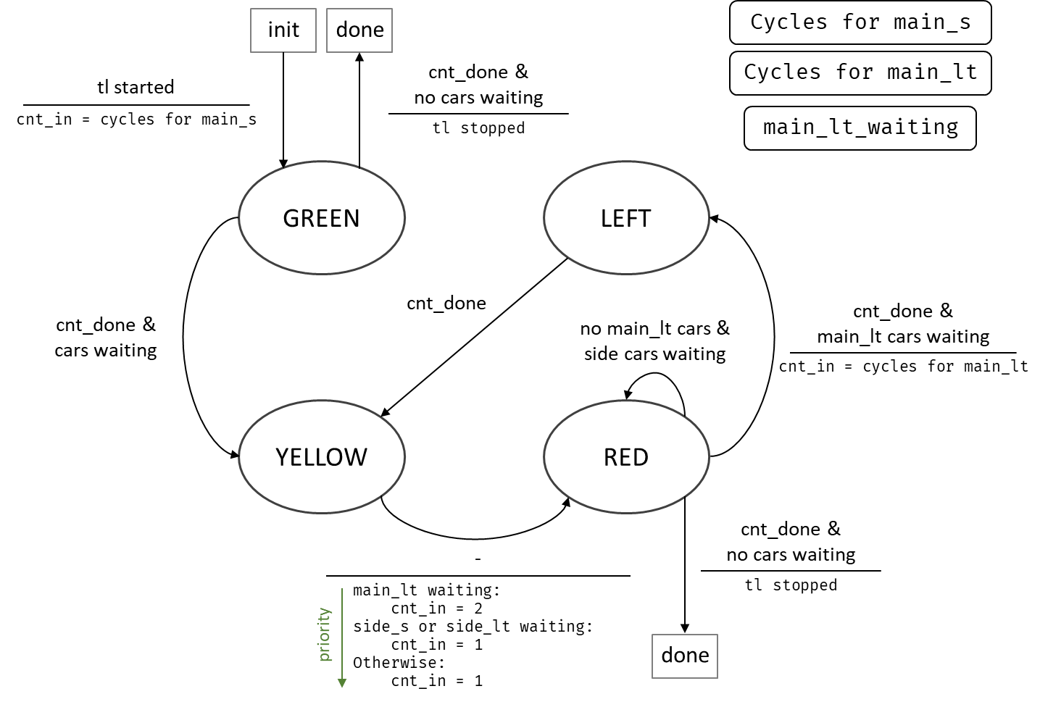

接下來是主幹道控制器的部分，右上角為使用到的一些變數，其中兩個 $cycles count$ 變數為輸入，一個 $waiting$ 是這個FSM會控制的變數（沒有 $main_s_waiting$ 是因為主幹道一進來就會是綠燈，所以不需要額外的變數來判斷綠燈的狀態是否已經執行。），可以用來在state transition的時候判斷是否要出現左轉等號，簡化狀態機的邏輯。 $Init$ 是從前一個FSM送出的控制訊號，開始的時候會將變數準備好，並且設定 $counter$ 的值來開始倒數時間。由於會出現輸入全為0，只執行 $1 cycle$ 的情況，因此可能在綠燈的時候就跳出流程。黃燈的地方只需要切換到紅燈即可，不需要計數，但是接下來的紅燈可能會把控制權交給下一層的支幹道控制器，因此會有兩種不同的case產生（有點複雜，但我不知道要怎麼改了@@）：用來銜接左轉燈或是支幹道的紅綠燈。在紅燈狀態下如果只剩下支幹道的車，主幹道就會維持紅燈，並在流程結束之後跳出。切換到左轉的邏輯非常簡單，區別是需要控制 $waiting$ 變數來分辨是否亮過左轉燈號。

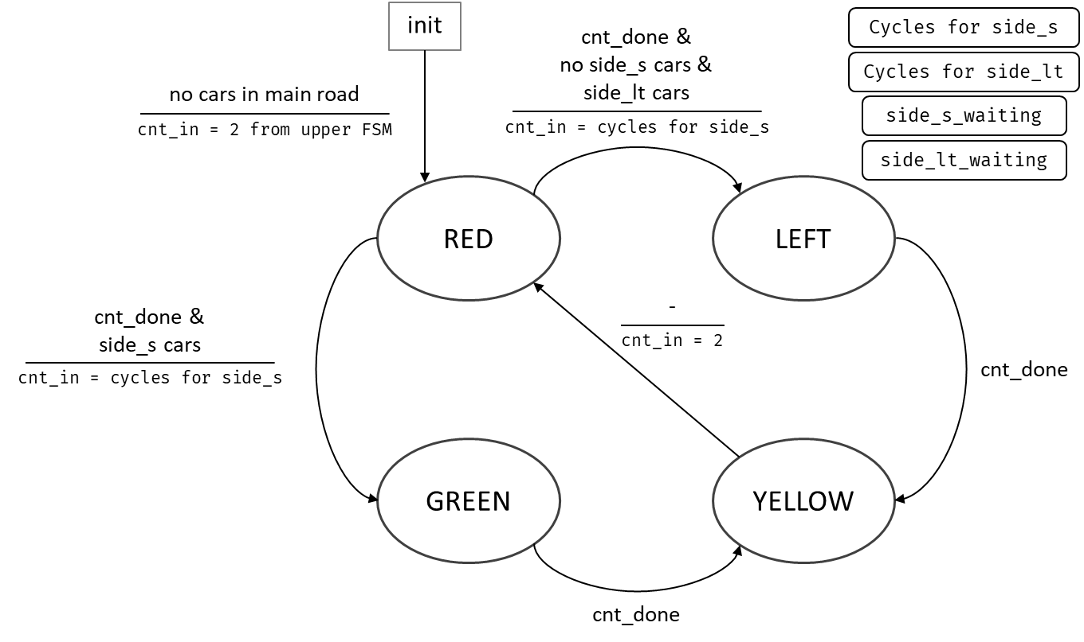

最後一個是支幹道的控制器，由於到這裡的時候整個流程只剩下支幹道的燈號需要控制，因此邏輯會比主幹道的控制器要簡單很多，但因為支幹道的輸出不一定會亮綠燈，所以得多一個 $side_s_waiting$ 變數來判斷。其他切換的狀態就非常簡單：只需要照著流程，並且完成最後亮兩個cycle的紅燈，剩下的部分交給上面兩層的FSM即可。

這次的作業相較於前兩次難度算是提升很多，加上我剛開始設計的時候沒看清楚題目跟輸出的要求，導致我在寫的時候還會邊給自己挖坑。寫完這次作業讓我感受到了pattern的重要性。幸好有了助教提供的pattern，我才知道原來這個題目並沒有我最初想像中的那麼簡單，也不至於讓我設計出來的東西跟助教想要的差距太大。設計途中我也發現其實我對階層式FSM的設計並沒有那麼熟悉，很常寫一寫就出現兩個FSM交纏在一起的情況：當我想改其中一個地方的時候，另外一邊的FSM就會亂掉。做報告的時候，我也察覺到我設計出來的架構並沒有那麼的“階層式”，反而更像三四個串接在一起的FSM，但是這次作業剛好夾在我幾科期中考之間，我也只能將就於此了，之後有時間的話再來多練練階層式FSM的設計吧。

終於在deadline當天的半夜把作業的code跟報告趕完了，能夠放心睡覺了。